**Geest-Pokal-Finale**

Am Samstag, 08.10.2022 trafen sich in Stendorf auf Einladung des Kreissportleiters, Wolfgang Kallen, die Vereine des Geestkreises um das Finale des Geestpokals auszuschießen.

Zunächst absolvierten die Mannschaften ihr letztes Schießen und dann kam das Finale., in dem der SV Schwanewede als Tabellen erster nominiert war. Der Zweitplatzierte, SV Buschhausen, konnte wegen eines vereinsinternen Schießens nicht antreten und so kam der SV Meyenburg als Nächstplatzierter ins Finale. Aber zunächst schossen die Teilnehmer den Endkampf und die Könige aus. Nach einer Stärkung und Pause rief dann Wolfgang Kallen zum Finale auf. Die folgende Tabelle zeigt den Verlauf des Finales Schuss für Schuss.

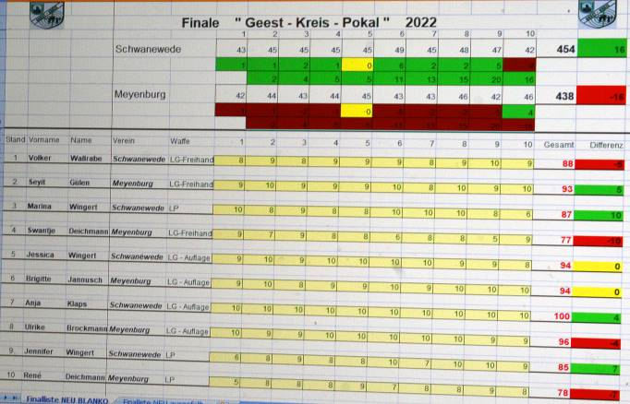

Man sieht, dass es vor allem bis zum 5. Schuss recht eng herging. Dann zog aber doch Schwanewede langsam aber sicher davon. Meyenburg siegt in der ersten Paarung mit dem Luftgewehr Freihand, wo Seyit Gülen mit 93 Ringen gegen die 88 Ringe von Volker Wallrabe gewann. In der Paarung 2 gewann Marina Wingert mit 87 Ringen gegen Swantje Deichmann mit 77 Ringen. Die Auflage-Paarung von Brigitte Jannusch und Jessica Wingert endete unentschieden mit 94 zu 94 Ringen. Anja Klaps, die sich noch im Meisterschaft-Modus befand ließ keinen Ring aus und gewann mit glatt 100 zu durchaus guten 96 Ringen von Ulrike Brockmann. In der 5. Paarung gewann in einem reinen Luftpistolen-Match Jennifer Wingert mit 85 Ringen gegen Rene´ Deichmann mit 78 Ringen.

Es waren schon beeindruckende Trefferbilder zu sehen und die Nähe der Zuschauer zum Geschehen in der Halle von Stendorf, ließ alle direkt teilhaben.

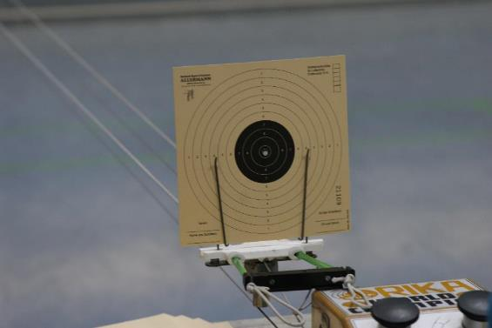

Eine schöne Zehn von Marina Wingert geschossen.

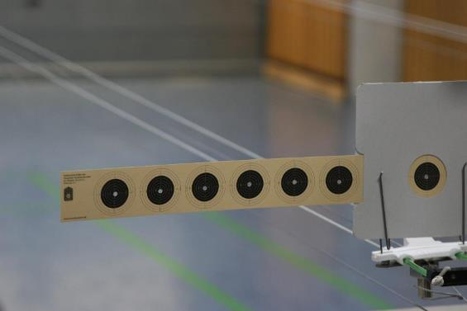

Die beeindruckende Serie von Anja Klaps

Die Siegerehrung fand im Anschluss statt.

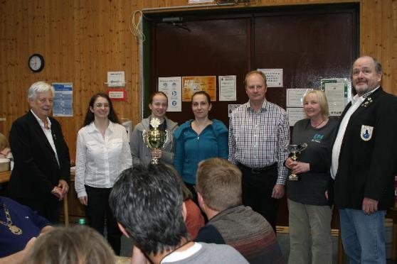

Die siegreiche Mannschaft aus Schwanewede (mit Präsidentin und Sportleiter)

**Geest-Kreis-Mannschaftspokal**

Den Geest-Kreis-Mannschaftspokal gewann der Sv Schwanewede vor dem Gastgeber SV Stendorf und dem SV Meyenburg.

|  |  |  |  |  |  |  |
| --- | --- | --- | --- | --- | --- | --- |
|  | **" Geest - Kreis - Pokal " Mannschaftspokal 2022** | | | | | |
|  |  |  |  |  |  |  |
| Verein | Jugend | Damen | Schützen | Gesamt | Platz | Teilnehmer |
| **Meyenburg** | **314** | **983** | **939** | **2.236** | **3** | **12** |
| **Ritterhude** | **382** | **579** | **961** | **1.922** | **4** | **10** |
| **Scharmbeckstotel** | **0** | **392** | **586** | **978** | **5** | **5** |
| **Schwanewede** | **934** | **973** | **995** | **2.902** | **1** | **15** |
| **Stendorf** | **738** | **976** | **921** | **2.635** | **2** | **14** |

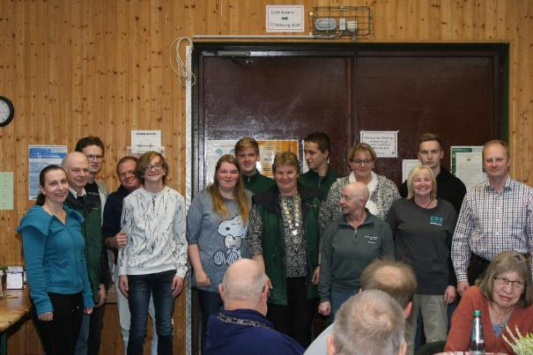

Die gesamte Mannschaft des SV Schwanewede

**Geest-Kreis-Könige**

Da ja niemand die Ergebnisse des Königsschießens vor der Proklamation kennt, ist die Verkündung der neuen Majestäten doch immer ein gewisser Höhepunkt der Siegerehrung.

Zunächst wurden die drei Jugendlichen, die die kleinsten Teiler geschossen hatten, nach vorne gerufen. Mit einem 22,1-Teiler wurde Tim Heinze vom SV Schwanewede neuer Kreis-Jugendkönig.

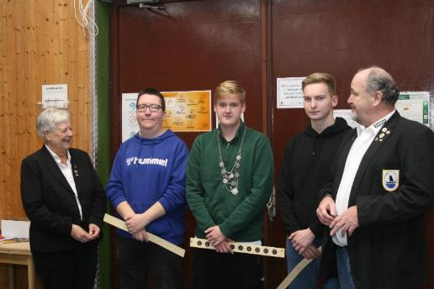

Die Damen schossen mal wieder die besten Zehner der Konkurrenz. Den allerbesten schoss Daniela Arend, wiederum aus Schwanewede. Mit einem 3.9 Teiler ließ sie Anja Klaps und Anja Deichman, die auch Teiler unter 10 hatten, auf den Plätzen.

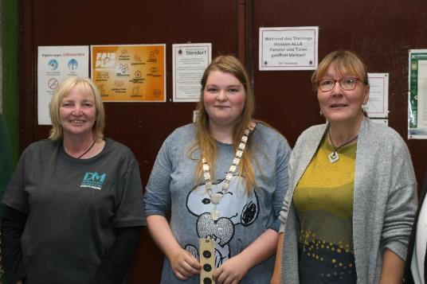

Daniela Arend, neue Damen-Königin des Geest-Kreises (links Anja Klaps, rechts Anja Deichmann)

Neuer König des Geest-Kreises wurde Bernd Wallrabe vom SV Schwanewede, der nach mehreren 2. und 3. Plätzen der vergangenen Jahre nun zum ersten Mal zur Königswürde im Geest-Kreis kam.

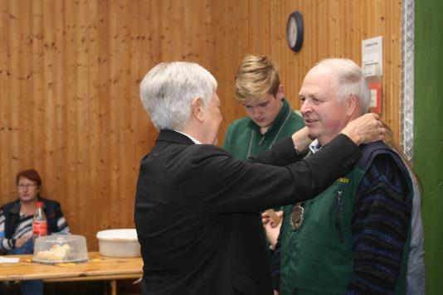

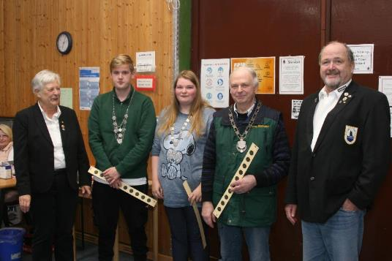

das neue Königshaus des Geest-Kreises mit Präsidentin und Kreissportleiter.

Und hier noch die Ergebnisse des Königsschießens.

|  |  |  |  |  |
| --- | --- | --- | --- | --- |
| **" Geest - Kreis - Könige "** | | | | **2022** |
| *Klasse* | *Name* | *Vorname* | *Verein* | *Teiler* |
| **Schützen** | **Wallrabe** | **Bernd** | **Schwanewede** | **12,9** |
|  | Deichmann | Rainer | Meyenburg | 16,9 |
|  | Stelter | Torsten | Ritterhude | 17,4 |
| **Damen** | **Ahrend** | **Daniela** | **Schwanewede** | **3,9** |
|  | Klaps | Anja | Schwanewede | 7,6 |
|  | Deichmann | Anja | Meyenburg | 9,5 |
| **Jugend** | **Heinze** | **Tim** | **Schwanewede** | **22,1** |
|  | Deichmann | René | Meyenburg | 36,9 |
|  | Welzel | Milan | Schwanewede | 64,8 |

Damit war das Geest-Kreis-Pokal-Finale beendet. Dem gastgebenden Sv Stendorf kann man ein Kompliment für seine Veranstaltung machen, die in der kleinen Halle eine angenehme Atmosphäre hatte. Alle Beteiligten waren mit der Veranstaltung sehr zufrieden und werden sie sicher in guter Erinnerung behalten.